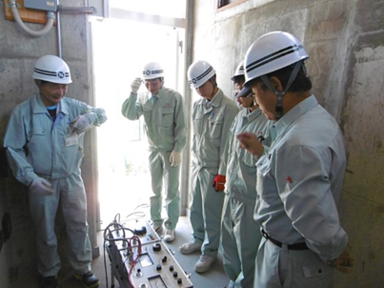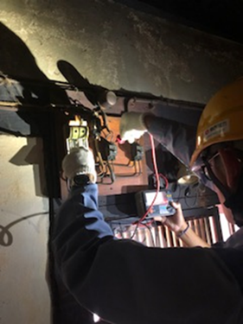
CSR活動事例集

2021年3月

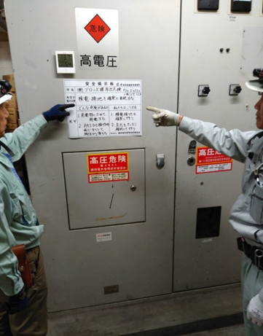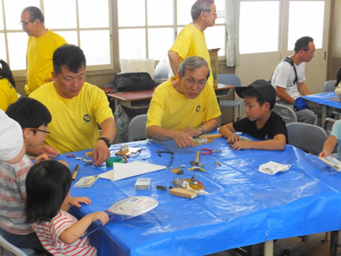

一般社団法人 関西電気管理技術者協会

はじめに

当協会では、平成30年度においてCSR活動方針を定め、協会としての社会的責任（社会貢献）に取り組んでいるところです。

昨年4月に公表しました「CSR活動レポート ２０２０」では、当協会の各種委員会や各支部の活動を中心に、CSR活動方針に沿った取り組みについて紹介いたしました。

今回のレポートでは、事例集として、支部単位及び会員個人が実施している、業務や電気管理技術を通じた取り組み並びに業務以外の活動を通じた地域貢献についてご紹介させていただきます。

令和2年度においては、新型コロナウイルス感染症の拡大により、思うように活発な活動を実施しづらい面もありました。今後におきましても、社会情勢が不透明ではありますが、会員一同、研鑽して社会貢献に尽力いたします。

令和3年３月 総務委員会

支部単位での取り組み

茨木、高槻まつりに参加して『無料電気技術相談会』活動
『クリップモーターつくり』で地域との交流活動 （大阪北支部）

協会の大阪北支部では毎年の恒例行事として（今年は新型コロナの関係で中止になりました）、当協会、大阪電気工事組合高槻支部、関西電気保安協会高槻の３団体協賛で７月末の『茨木フェステバル』、及び８月初旬の『高槻まつり』に参加し『無料電気技術相談会』を開いています。また会場では来場者にパンダうちわを配布し、節電、電気使用の安全に関する啓蒙活動を行い地域と密着した社会貢献活動にも取り組んでいます。
なかでもここ数年は、茨木フェステバル『ワーク！わく！いばらキッズタウン』に『キッズ電気工事店』を出店し、子どもたちに電気に関心を持ってもらおうと、クリップモーター作りに挑戦していただいています。また来場されたご両親には電気保安資料『暮らしと電気（保安協会広報部作成）』も配布しています。
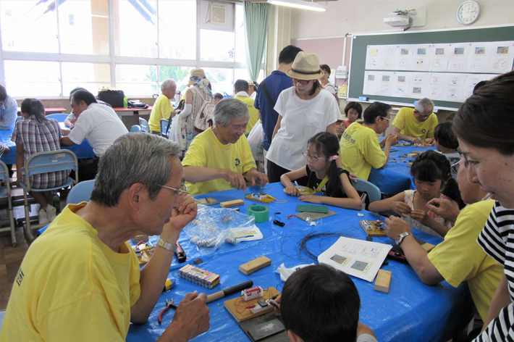
キッズ電気工事店は11時開店から盛況で『お客さま』が途切れず、クリップモーター作りは練習用キットを使って、私たち協会員が『指導員』になって、お子さまにつくってもらいモーターの基本原理を学んでいただくもので、より多くの方に体験してもらおうと会員たちも一生懸命でした。うまく回って喜ぶお子様、指導したもののうまく回らず焦る指導員、「なぜ俺のは回らない」と大きな声のお父さん、横では娘さんが「私のはよく回るよ」と涼しい顔、「面白かった！ありがとうございました」と礼儀正しい男の子、「何故回るのかしら？」とお母さん、一口で説明は難しいので壁に貼った作り方・動作原理を見てもらうことに、横ではお父さんが張り紙をしっかりカメラにおさめておられました、驚いたことに「これですね」と左手指で動作原理（フレミングの左手の法則）を示されたリケママもおられました。こうしていつも４時前には品切れとなり予定時間前の早い閉店になるので次回はもっと用意しなければといつも反省しています。
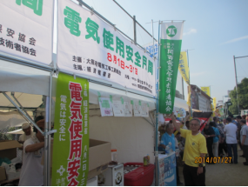
私たちはこのように会員が集まっての地域活動もありますが、日常的には各会員は幅広く多くのお客さまの設備と接しており、電気事故で地域一帯の電気の供給がストップなどすることがないように電気管理にしっかり取組み安心安全を確保するという地域活動の一翼を担っています。
電気使用の安全等啓発活動 （大阪南支部）

大阪南支部には浪速、東大阪、堺、岸和田、羽曳野の５地区の組織があり、毎年８月「電気使用安全月間」において、大阪電気工事組合様、関西電力様他と合同で街頭において一般市民の皆様に対し電気使用の安全等について啓発活動を行っています。
本年度は、新型コロナ感染防止よりその活動は２地区のみとなり、その活動報告をさせて頂きます。

- 岸和田地区 ＜積極的な地域活動への参加＞
コロナ禍の中でも積極的に地域活動に参加することは、協会にとって企業価値や信頼性を高めるために大切と考えております。
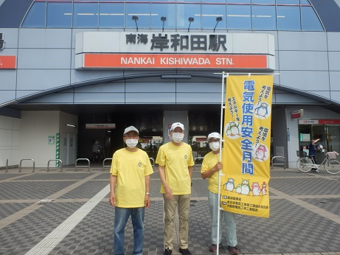
岸和田地区では、毎年南海岸和田駅街頭で団扇・タオル・ティッシュ・今年はコロナ対策グッズとして、マスク入れ等を高齢者から子供たちに「コロナに気を付けて」ひと言声を掛け、皆様の健康を願いながら笑顔をお届けいたしました。

- 羽曳野地区
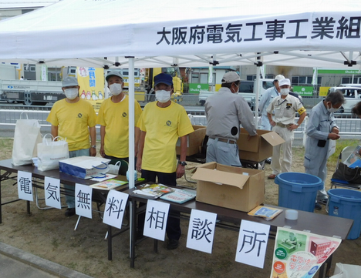
本年度の羽曳野地区の電気使用安全啓発活動は、８月７日（金）の午前中に、オークワ美原店を拠点として実施されました。主催は大電工羽曳野支部で、美原区役所、美原消防署、関西電力、関西電気管理技術者協会が参加して実施されました。新型コロナ感染症の第２波が拡大している最中でもあり、例年実施していた公共施設等の絶縁診断、戸別訪問は自粛して、オークワ美原店・美原区役所周辺において、パンフレット、タオル、保冷バッグ等を配布し、電気使用安全のPRを行いました。

期待される電気技術者を目指して （神戸支部）

高等学校電気科の皆さんに、将来の「電気技術者」を志して頂くために、神戸支部丹有地区の藤森欣昭氏を中心に活動されているインターンシップを紹介します。
豊富な知識、現場の経験を活かした講習に力を注いでおられます。 生徒さんには、電気のエキスパートとして活躍できる職業として紹介され、高等学校様から高い評価と期待が寄せられています。
1、活動の主旨
4、実習の様子 (見学実習)
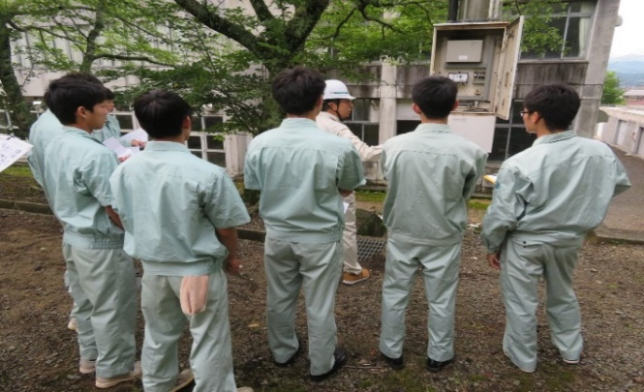

5、講習の内容
1、安全意識と安全作業
電気を学ぶにあたり、一番大切なものは、「安全意識」と、「安全作業」です。
電気の危険を正しく知り、ヒヤリハット事例や事故事例を交えて、電気の正しい取り扱い、危険予知等、安全に関する知識の付与に心掛けておられます。
2、設備構成と実技実習
高低圧電気設備の構成と主要機器の設置目的、測定作業にあっては、測定器の取り扱い、測定値の判定、機器の更新時期、さらには不良機器から波及する停電の社会的な影響など事例集を紹介。
3、電気管理技術者
電気保安業務の魅力、社会からの要請と期待、やりがいや達成感を感じて頂き、将来の「電気管理技術者」として活躍の場を紹介。

2、篠山産業高等学校様の紹介
兵庫県立篠山産業高等学校は、産業部門の専門学校として、優秀な人材を輩出され、多くの産業部門で活躍されています。
とりわけ電気科卒業の生徒さんは、電力会社をはじめ、各企業の電気技術者、さらには我が電気管理技術者協会員として、幅広く活躍されています。
藤森氏は、本校の卒業生であり、電気保安管理を受託されインターンシップを通じ、十数年のお付き合いがあり、信頼関係を深められています。

3、実習の様子 (机上講習)

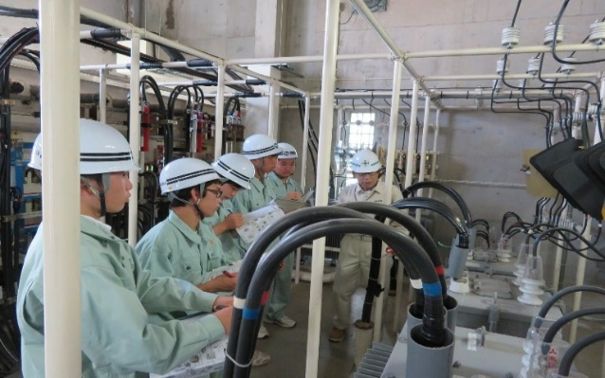
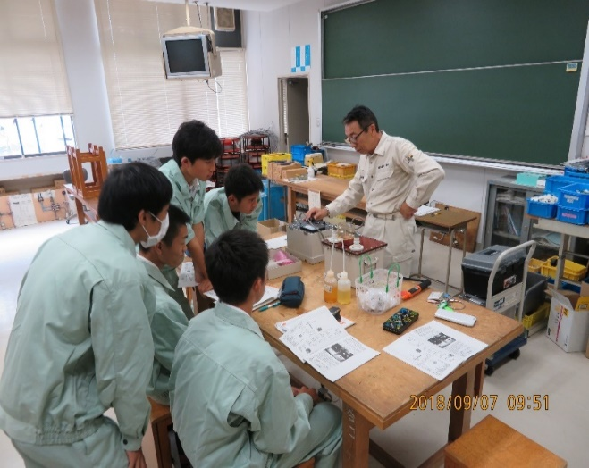
6、実習の様子 (設備構成)

地域でのCSR活動 （和歌山支部）

１．地域の子供たちの安全を守る活動に協力
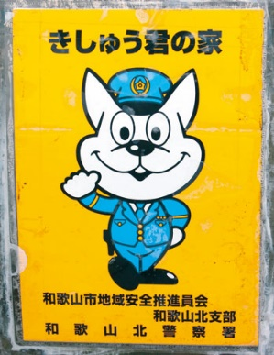
和歌山県警察本部では、「きしゅう君の家」の看板（右図参照）は、子供たちが、知らない人に後をつけられたり、体を触られたり、また交通事故にあった時などに助けを求められる場所として店舗などに表示されています。そこに駆け込めば、その家や店の人が警察に連絡してくれるようになっています。
また、自動車に取り付ける「きしゅう君のくるま」も約１万６０００台もあります。タクシーや銀行などの車やバイクが仕事中、地域のパトロールをしながら走っています。和歌山支部も自分の車にこのシールを貼って、この活動に参加しています。
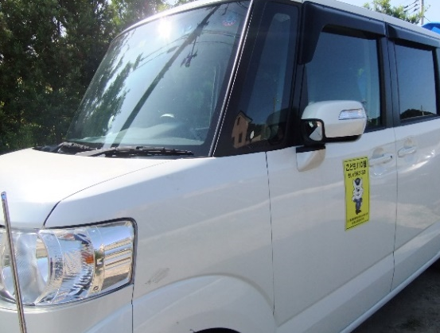
２．市町村が発行する広報誌への電気安全等についての情報提供について
会員が受託している市町村については、現在電気安全月間のポスターを渡し庁舎ロビー等に掲示してもらっているが、今回各市町村広報担当者に電気の安全、使用方法等について情報を提供し、広報誌に掲載をお願いすることにより当協会の知名度アップ、地域住民に貢献していく活動を実施しています。
地域市町村の広報誌へ掲載の依頼
<ご掲載お願い内容>
８月は経済産業省主唱の電気使用安全月間です。
- 日頃から電気の安全の心がけかしこく上手に使いましょう。
- 地震、雷、風水害にそなえ日頃から電気の安全に努めましょう。
〇 アッ地震、グラッときたときは、スイッチを切って、プラグをぬいて。
〇 ピカッ、ゴロゴロ、雷だ プラグをぬいて電気器具を守りましょう。
〇 台風、暴風雨にそなえて、屋外に設置している照明やアンテナの強度を確かめましょう。
一般社団法人 関西電気管理技術者協会
和歌山支部
地域社会への貢献 （奈良支部）

１． 電気使用安全月間活動
【内容】 ８月電気使用安全月間活動として例年と同じ取組みですが、街頭で感電事故防止啓発活動、電気相談、付近の清掃奉仕活動を実施しました。
昨年は奈良県庁で消防署、関西電力、電気工事工業組合等の他団体と共に大々的に出発キャンペーン後JR奈良駅周辺で活動しましたが、今年は密を避けるために他団体と相談のうえ当協会奈良支部単独での活動で、場所は支部事務所がある地元田原本駅周辺としました。
駅を利用される方々へ団扇やマスクケースの配布と、電気使用に関する チラシをお配りし電気製品を正しく使ってもらえるようお願いしました。
又、火箸トングとゴミ袋を両手に駅周辺及び周辺住宅街の清掃活動も同時に実施しました。
８月初旬の非常に暑い中、更に今年はコロナウイルスの影響も有り全員 マスクやフェイスシールドをつけての活動で、噴き出す汗を拭きながら水分補給も忘れず何とか無事に終えることが出来ました。"
【日時】 令和2年8月3日（月） 9：30～11：00
【参加者】奈良支部役職者一同（8名）
【場所】近鉄田原本駅・近鉄西田原本駅周辺（奈良支部最寄り駅）、周辺住宅街 活動写真
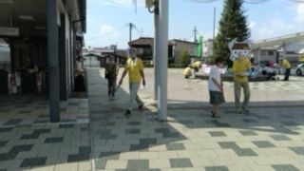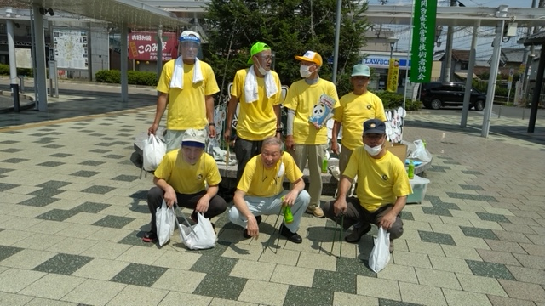

２． ＰＣＢ混入調査の実施
一般需要家の低圧機器PCB混入の調査を、県や市町村から紹介されて実施しています。
３． 各種講習会講師派遣
電気工事士定期講習や電気保安管理規程講習会（日本電気協会主催）等の講師を派遣しています。

私のCSR活動
以下では、ボランティアなど当協会会員が取り組んでいる地域への貢献活動について、ご紹介します。

電気の専門知識活かして裁判に協力 （和歌山支部会員）

和歌山支部の会員が、大阪高等裁判所/地方裁判所から依頼を受け大阪高等裁判所/地方裁判所所属電気専門委員として、電気設備に関するトラブルの裁判中の案件に裁判官に専門的な見地から意見具申を行っています。
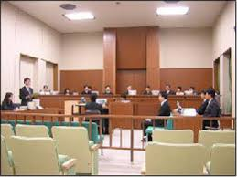

地域防災活動に参加 （和歌山支部会員）

和歌山支部に趣味のアマチュア無線を活用し、地域の防災訓練等に参加している会員がいます。 東海地震、東南海地震及び南海地震等に備えて、平成 24 年に日本アマチュア無線連盟県支部と会員居住地域の所轄警察署が覚書を締結し、被害状況の情報収集活動訓練を年２回実施し、その中心的な役割をしてほしいと依頼されています。また 県警の防災ヘリコプター等を動員した管轄警察署の防災訓練にも参加しています。
和歌山県地球温暖化防止推進活動について （和歌山支部会員）

平成１５年から和歌山県が実施した地球温暖化防止推進委員養成講座に応募し、以降地球温暖化防止推進委員として活動を実施しています。主な活動内容は和歌山県の紀中地域で市町村が主催するイベントにブースを設け、イベント来場者に省エネルギーの実践内容のアンケートや地球温暖化の現状をパンフレット等で周知する活動を実施しています。

地域の皆さんといつまでも健康で活き活きと （京都支部会員）

平成１7年に自治会活動の一環で会員交流を促進するための活動について募集がありました。丁度、太極拳を始めて10年が過ぎ、師範の資格を取得したところでしたので、その呼びかけに応募し活動を始めました。小学校の体育館を利用させて頂き、日曜日に太極拳教室を開催しています。
太極拳には多くの流派がありますが、我々が行っているのはゆったりとした動きの気功太極拳なので高齢の方でも参加できます。速い動きは身体のバランスをとりやすいのですが、ゆったり動く気功太極拳はバランス感覚が鍛えられます。特に高齢の方の転倒防止に有効です。活動を始めて約15年が過ぎましたが、多くの方ははじめから参加して頂いています。気功太極拳の効果を実感して頂いているものと思っています。
バブル期に開発された住宅地なので高齢化が進みリタイアされた方が大部分を占めるようになっています。「いつまでも健康で活き活きと」が益々重要になってきます。地域の皆様のために気功太極拳を通じて微力ながらお役に立てるよう、体力が続く限り続けていきます。

ボランテイア活動を続けて （滋賀支部会員）

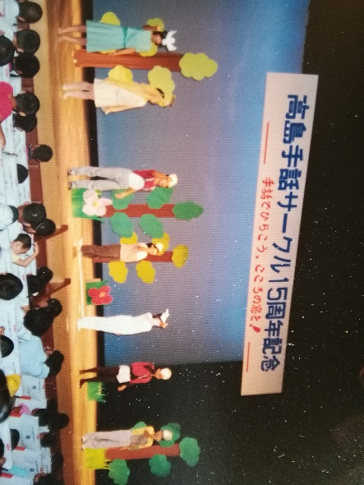
電気管理の仕事を始め３７年が過ぎました。この仕事より前から続けてきたことに手話のボランティア活動があります。
その当時は「手話」という言葉が
まだまだ市民権を得ていない（手話
という言葉を知らない人が多かった）
・・・そんな時代でした。

会社勤めをしていた時も自営業に変
わってからも、毎週１回のサークル
活動を続けてきました。今日は私が
５０数年続けてきたボランティア活
動を通じての思いを書かせていただ
きました。

仕事で地域に貢献するという思いのもとに皆さん日々働いておられることと思います。出来る範囲でかまわないので、仕事を離れて自由に行動できる地域貢献活動も、いろいろな面において、大切なように思えるこの頃です。

現代社会はＡＩなしでは考えられない時代になってきました。その中で、ますます重要になってきたのが、人々の心です。私の手話の恩師、今は亡き川渕依子先生が「手話は心」と常に話されていました。やさしい心で接し、語りかけることが大切だと、先生から学びました。手話の活動だけじゃない、どんな時にも相手を思いやる心は大切になります。活動を始めた頃は「高島の地に手話の火を消さんといてや、細くてもよいから長く続けてや」と言われてきました。

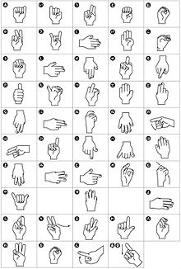
活動を続けて最初の頃と少しずつ考え方も変わってきました。ボランティ活動は一方通行のしている・してあげているという思いから、相手の人からもたくさんの学びを得ていること（双方向性）に気づいた時にやりがいや幸せ感が増すように思えてきました。長く続けることの重要性も感じています。長く続けたからこそ気づけたことがあります。夫婦で一緒に活動をやってきたから長く続けられたのかも知れません。活動が自分たちの生活の一部となり、なくてはならない活動にもなり、生きがいにもつながっているのです。

若い時は、わたぼうしコンサートや記念イベントや地域のフェスティバルに参加したりと活発な活動もしてきました。しかし、年齢や活動を続けることで内容も変わってきています。最近は少人数のメンバーに寄り添い手話を使って語り合い、笑顔でいられる時間をお互いに楽しめたらそれでよいと思うようになりました。メンバーの中には癒しを求めて参加する人もあります。メンバーの笑顔に出会って元気をもらっています。

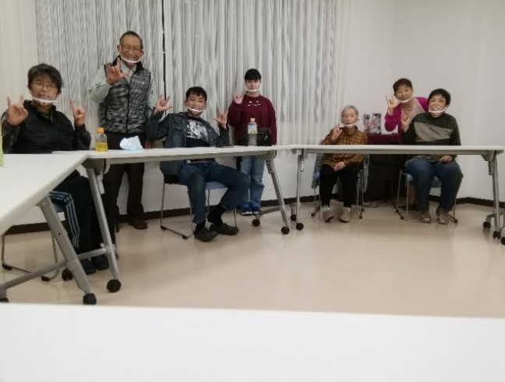
ある有名な方が「人の為にどれだけ時間を使ってきたか」で、その人の生き方も評価されると言われたのを聞いたことがあります。人と共に使ってきた時間がそっくりそのまま年令を経た今の自分の幸せ感につながっていると気づくようになりました。今、小さな幸せを大きな幸せと感じて生活出来るのもボランティア活動にかかわらせていただいたおかげです。サークルの仲間や地域の人々のおかげです。

新型コロナウイルスによりいろんな制限が課されている今の時代、自分自身をもう一度ふり返り見つめ直して丁寧に仕事をして管理先のお客様により満足していただける仕事を目ざして努力したいと思っている今日この頃です。

私のSDGｓへの取り組み （大阪南支部会員）

最近SDGsのバッジを付けた人を目にすることが多くなってきました。
SDGsとは、「人類がこの地球で暮らし続けていくために、2030年までに達成すべき目標」です。
貧困、紛争、気候変動、エネルギー、感染症。人類は、これまでになかったような数多くの課題に直面しています。
このままでは、人類が安定してこの世界で暮らし続けることができなくなると心配されています。
そんな危機感から、世界中のさまざまな立場の人々が話し合い、課題を整理し、解決方法を考え、2030年までに達成すべき具体的な目標を立てました。
それが「持続可能な開発目標(Sustainable Development Goals：SDGs）」です。
世界が抱える環境、貧困、人権、教育問題などを解決すべく、17の大きな目標と、それらを達成するための具体的な169のターゲットで構成されています。

【 SDGs 17の目標 】
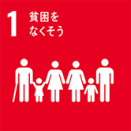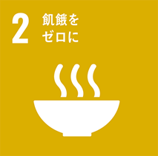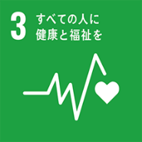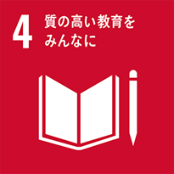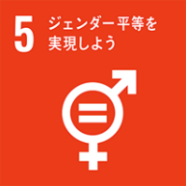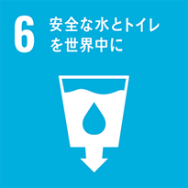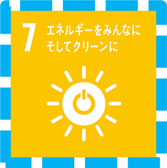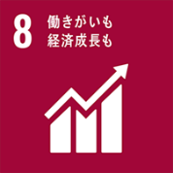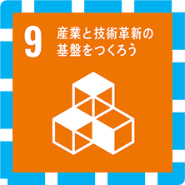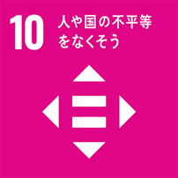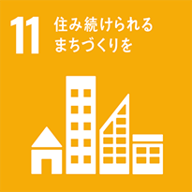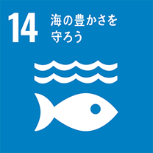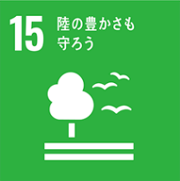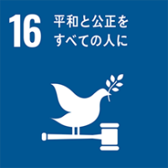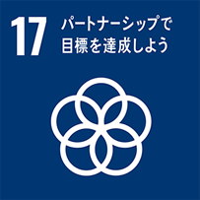
ＳＤＧｓ活動は世界的・地球的で、また2030年までの期限付き活動です。協会で取り組んでいるCSR活動がありますが、このSDGs活動をすることでＣＳＲ活動も同時進行出来ると言われています。そういうことから私は今後ＳＤＧｓの活動に取り組んでいこうと決意しました。
そこで早速、特定非営利活動法人国連支援交流協会（FSUN）というところに入会しＳＤＧｓ活動をスタートさせました。
FSUNでの活動はまだ始めたばかりで、大した活動は出来ていませんが、活動の中心者に促されて地域の子ども食堂活動の手伝いを行っています。月一回希望する子供たちに食事を提供する活動です。

また、仕事面では上記の17のＳＤＧsの目標の中で私たちの仕事に関係のありそうな

7．エネルギーをみんなに そしてクリーンに
9．産業と技術革新の基盤をつくろう
13．気候変動に具体的な対策を

に着目し考えた結果、仕事を通じて社会に貢献するには、保安教育を充実させるのが大事だという答えに至りました。
電気の分野で今まで培ってきた知識と技術を社会に貢献できる良い活動であると思います。

具体的には、現在は広報誌「でんきのかんり」を使って保安教育を行っていますが、この保安教育資料をさらに充実させようと、私は「家庭での電気の安全」というテーマでパワーポイントで資料を作り、ある病院の職員対象の会議で講師をさせていただくよう交渉しています。まだ実現できていませんがコロナ明けに実施の予定です。

このようなＳＤＧｓの活動のアイテムとしてＳＤＧｓのバッジとロゴを印刷した名刺を使うことによって興味を持っていただく。それが私たちのイメージアップ、協会の認知度アップにもつながると思います。
まだ活動を始めたばかりで胸を張れるような活動は出来ていませんが、さらに私に何ができるか考えそれを実行できるよう努力していきたいと思います。
一人でも多くの方がこのSDGs活動に参加し真剣に地球の将来のことを考えて行動する人が増えることが大事だと思います。

【 子供食堂の様子 】
